Разработка и презентация различных форм внеурочных занятий.
Цель и общие задачи воспитания и социализации учащихся начальной школы
Национальный воспитательный идеал - высоконравственный, творческий, компетентный гражданин России, принимающий судьбу Отечества как свою личную, осознающий ответственность за настоящее и будущее своей страны, укорененный в духовных и культурных традициях российского народа.
Внеурочная деятельность школьников
часть коллективной жизнедеятельности ученического класса, осуществляемая за пределами классно-урочной организации
во внеурочное время, имеет добровольный характер, гибкий подход к формированию состава участников
может организовываться как по инициативе воспитанников, так и взрослыми (педагогами, родителями, общественностью)
Требования стандарта к организации внеурочной деятельности школьников:
1. Школа вправе сама определять, под какие виды внеурочной деятельности использовать эти часы.
2. Часы, отводимые на внеурочную деятельность, используются по желанию учащихся.
3. Аудиторных занятий не должно быть более 50%.
4. Все виды внеурочной деятельности должны быть строго ориентированы на воспитательные результаты.
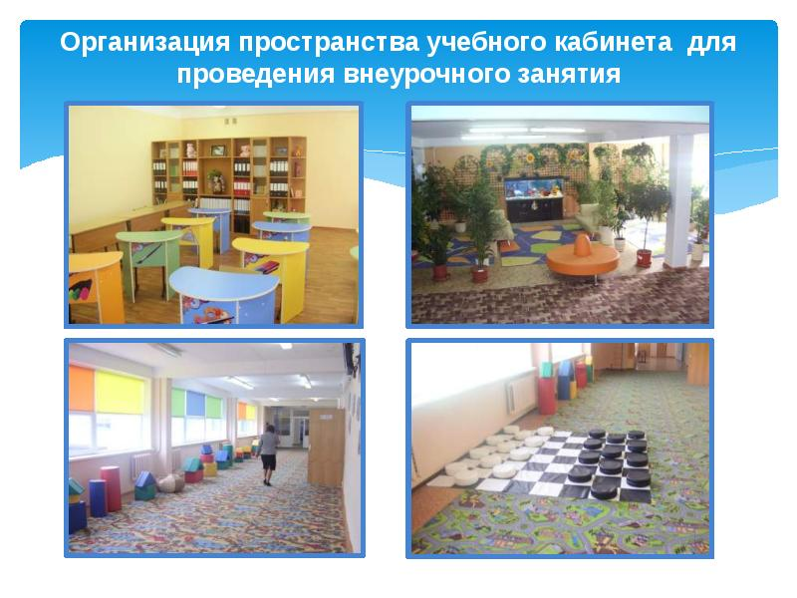

Слайды и текст этой презентация
Слайд 1
Описание слайда:
Внеурочная деятельность

Слайд 2
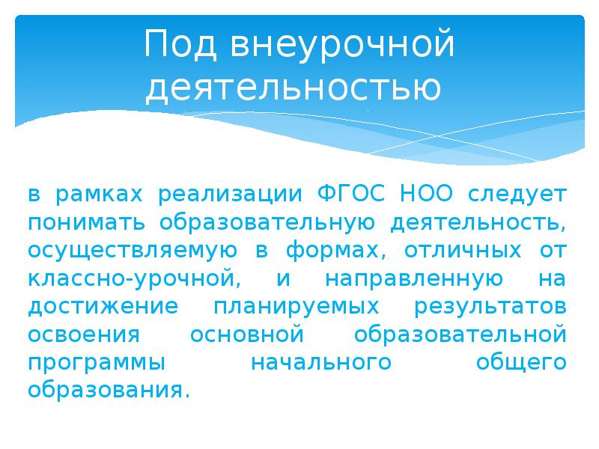
Описание слайда:
Под внеурочной деятельностью в рамках реализации ФГОС НОО следует понимать образовательную деятельность, осуществляемую в формах, отличных от классно-урочной, и направленную на достижение планируемых результатов освоения основной образовательной программы начального общего образования.

Слайд 3
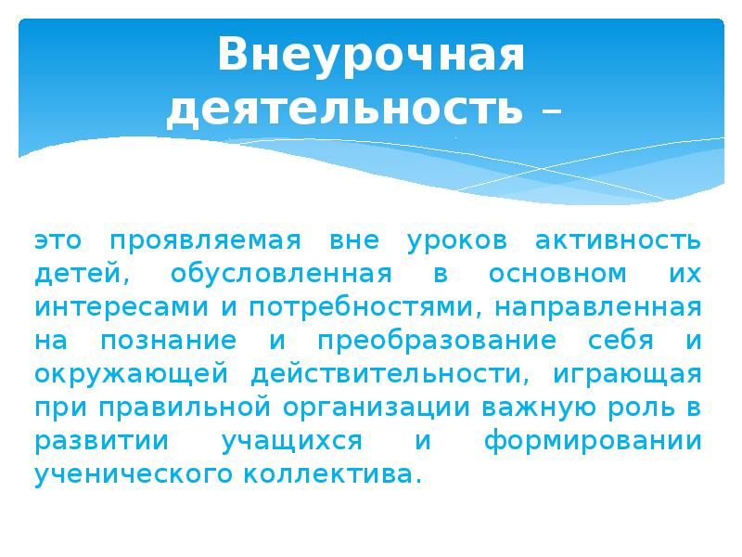
Описание слайда:
Внеурочная деятельность – это проявляемая вне уроков активность детей, обусловленная в основном их интересами и потребностями, направленная на познание и преобразование себя и окружающей действительности, играющая при правильной организации важную роль в развитии учащихся и формировании ученического коллектива.

Слайд 4
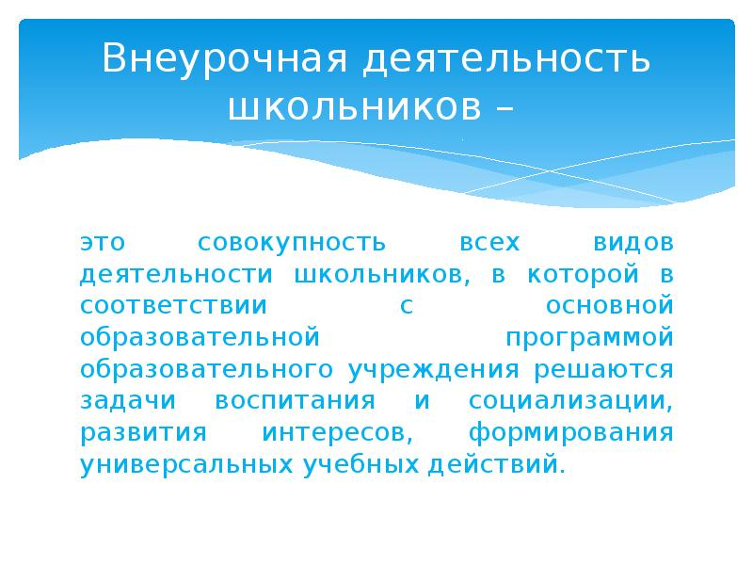
Описание слайда:
Внеурочная деятельность школьников – это совокупность всех видов деятельности школьников, в которой в соответствии с основной образовательной программой образовательного учреждения решаются задачи воспитания и социализации, развития интересов, формирования универсальных учебных действий.

Слайд 5
Описание слайда:
Внеурочная деятельность, как и деятельность обучающихся в рамках уроков направлена на достижение результатов освоения основной образовательной программы. Но в первую очередь – это достижение личностных и метапредметных результатов. Это определяет и специфику внеурочной деятельности, в ходе которой обучающийся не только и даже не столько должен узнать, сколько научиться действовать, чувствовать, принимать решения и др. Если предметные результаты достигаются в процессе освоения школьных дисциплин, то в достижении метапредметных, а особенно личностных результатов – ценностей, ориентиров, потребностей, интересов человека, удельный вес внеурочной деятельности гораздо выше, так как ученик выбирает ее исходя из своих интересов, мотивов.

Слайд 6
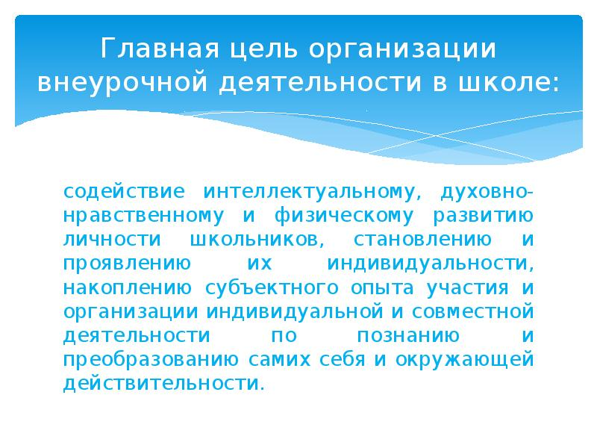
Описание слайда:
Главная цель организации внеурочной деятельности в школе: содействие интеллектуальному, духовно-нравственному и физическому развитию личности школьников, становлению и проявлению их индивидуальности, накоплению субъектного опыта участия и организации индивидуальной и совместной деятельности по познанию и преобразованию самих себя и окружающей действительности.

